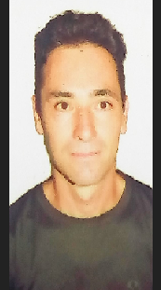VALMIR FIATT DE CAMPOS

#### Data de nascimento: 30/04/1980

Estado civil: Casado

CPF: 944.210.130-72

Endereço: Rua Maria Scariotto Gregollon, Nº 173

Bairro: Santa Corona

Caxias do Sul/RS

Fones:54 999346090/54 99993-2368

E-mail: fiattvalmir@gmail.com

**FORMAÇÃO**

Ensino Médio Completo

**CURSOS PROFISSIONALIZANTES**

MOPP

CARGAS INDIVISISVEIS

TRASPORTES PASSAGEIROS

INSPETOR DA QUALIDADE

PONTE ROLANTE

OPERADOR EMPILHADEIRA

**EXPERIÊNCIAS PROFISSIONAIS**

* RANDON S/A

Cargo: operador de máquinas

Data entrada: 08/01/2018 atualmente trabalhando

* IRMÃOS DALACORTE

Cargo: motorista de caminhão

Data entrada: 11/04/2016 a 22/12/2017

* STILLOLOG

Cargo: motorista de caminhão

Data entrada: 02/05/2014 a 27/09/2015

* PCP SERVIÇO CORTE EM AÇO

Cargo: encarregado de produção

Data entrada: 01/09/2009 a 17/02/2014

**OBJETIVO:** Motorista de Caminhão